1. ROČNÍK
39. TÝDEN
od 22. května do 26. května 2023
- Chladno a večerní mlhy v máji, hojnost ovoce a sena dají.
Informace pro rodiče: 22. 5. – zahájení plaveckého výcviku - s ním souvisí změna rozvrhu hodin; 23. 5. – beseda v knihovně v Popelíně; 25. 5. Den dětí v Kasárnách

ČESKÝ JAZYK  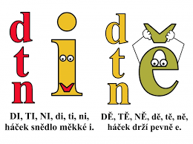 | Čtení s porozuměním  Opis, přepis  Psaní: R, Ř, K  Beseda v knihovně
MATEMATIKA  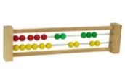 | Sčítání a odčítání do 20, slovní úlohy, porovnávání
ANGLICKÝ JAZYK  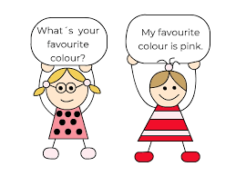 | The present
PRVOUKA | Kalendář  Práce s plánkem
HUDEBNÍ VÝCHOVA | zpěv – Když jsem já sloužil,  hud. nauka- noty A, F, E, G
VÝTVARNÁ VÝCHOVA | Rozkvetlý strom
PRACOVNÍ ČINNOSTI | modelování
TĚLESNÁ VÝCHOVA | plavání
SEBEHODNOCENÍ ŽÁKA:
.
VZKAZ ŽÁKA UČITELI:

